PLAN DE EMERGENCIA Y GESTIÓN DE RIESGO

ARCHIVO CENTRAL



SAN SALVADOR, CIUDAD DELGADO NOVIEMBRE 2022

ELABORÓ:

Jefe de Archivo Central y Oficial de UGDA

INTRODUCCIÓN

- Objetivo

- Objetivos específicos

- Alcance

- Marco legal

- Metodología para la identificación, análisis, evaluación y gestión de riesgos

- Vigencia

- Anexo

INTRODUCCIÓN

El Manual de Riesgos en los archivos está dirigido a todas las oficinas o unidades administrativas que constituyen la Alcaldía de Ciudad Delgado (AMCD), principalmente para las personas involucradas directamente con el manejo de los archivos de cada oficina.

Se ha elaborado con el propósito de estar informados sobre los riesgos a que están expuestos los documentos y los archivistas dentro de sus quehaceres y labores diarias. Con el fin de tomar acción sobre medidas de prevención de los mismos.

Al paso de los años la documentación se deteriora por múltiples factores (físicos, químicos, biológicos y circunstanciales), que destruyen la información contenida en ellos, al tiempo que se desarrollan riesgos para la integridad física y salud de las personas que laboran en el archivo.

Es necesario estar conscientes que hay muchos factores que provocan peligro y daños al archivista, desde el edificio, la documentación que se conserva y los mismos archivistas deben ser protegidos contra los peligros de la naturaleza y por supuesto, contra los daños ocasionados por el hombre, sean intencionales o no.

OBJETIVO
Conocer los diferentes riesgos y peligros que existen en áreas de depósitos de archivo para prevenir los peligros para los archivistas a partir de los riesgos para los documentos.

OBJETIVOS ESPECÍFICOS
Conocer la Tipificación de Riesgos existentes en un Archivo y las enfermedades que causarían a las personas que laboran en él.

Hacer conciencia en las autoridades superiores y en los empleados en general para trabajar en conjunto y poder eliminar los factores de riesgo potenciales.

Potenciar las condiciones adecuadas de trabajo para el buen desempeño y seguridad en las labores archivísticas.

ALCANCE
La aplicación de este manual es para todas las oficinas de la alcaldía de Ciudad Delgado, desde los despachos, gerencia, unidades asesoras, direcciones, departamentos, secciones y empleados que tengan bajo su responsabilidad el manejo de los archivos de sus respectivas oficinas. Y principalmente en las áreas de Archivo Central y en su momento, de archivos regionales o periféricos.

MARCO LEGAL

Instituto de Acceso a la Información Pública (IAIP).

“Lineamientos Archivísticos”

Lineamiento Nº 1, artículo 9. En donde expresa que el SIGDA debe operar mediante la creación y utilización de instrumentos archivísticos para asegurar la organización documental y consulta, entre los que menciona, Planes de Emergencia / gestión de riesgos y conservación.

Lineamiento Nº 7. Para la conservación de documentos. En donde ventila una serie de requisitos a cumplir en cuanto a instalaciones, equipos, y medidas para prevenir riesgos en la documentación que se resguarda en los archivos. Importante señalar en este punto que hacen mención del trabajo en coordinación con el Comité de Seguridad y Salud Ocupacional para desarrollar protocolos de actuación ante desastres.

Archivo General de la República (AGN) Normativa Nacional de Archivo.

Parte N º 4, Protegiendo el patrimonio documental y la salud ocupacional en el Sistema Institucional de Archivos. págs. 85 - 127.

metodología para la identificación, análisis, evaluación y gestión de riesgos

Se realizará bajo el método de Planificación Participativa, quienes valorarán los riesgos dentro de su campo de acción, con base a los resultados previamente establecidas en los Planes Anuales de Trabajo y en el Plan Estratégico Institucional.

Pasos para la realización del Plan de gestión de riesgos Institucionales.

Identificación de los Riesgos:

Implica tomar en consideración aquellos eventos negativos, teniendo en cuenta factores internos o externos que reduzcan el nivel de cumplimientos de sus Resultados y Objetivos Estratégicos.

Algunos conceptos que nos ayudarán a identificar los riesgos son los siguientes:

- Riesgo:
Evento interno o externo que, de ocurrir, podría afectar significativamente la capacidad de la Institución, en cuanto al logro de sus Objetivos Institucionales y Estratégicos.

- Factores Externos:
Pueden ser el entorno natural, social, económico, tecnológico.

- Factores Internos:
Incluyen los asociados con el personal, estructura de la dirección, acceso a archivos tecnológicos, infraestructura.

Procedimiento para la Identificación de los Riesgos.

- Identificar los Objetivos Estratégicos

- Identificar los Resultados Institucionales,

- Establecer los riesgos asociados a cada resultado,

- Describir el riesgo identificado,

- Establecer las causas que generan el riesgo,

- Determinar las posibles consecuencias,

- Identificar el factor ya sea interno o externo.

Análisis de los Riesgos:

Los Riesgos identificados, serán analizados en cuanto al impacto de la probabilidad que el riesgo pueda ocurrir, todo esto para determina la importancia del Riesgo.

Para realizar el análisis de los riesgos deben tomarse en cuenta eventos que pueden suceder y aquellos que en los últimos doce meses han provocado un impacto negativo para la institución y que no fueron previstos.

De acuerdo a lo anterior, cada Jefatura podrá evaluar la importancia de los Riesgos utilizando los criterios que a continuación se detallan:

- Establecer los riesgos identificados a cada resultado.

- Revisar las diferentes características de los riesgos identificados y la probabilidad de ocurrencia, de acuerdo al siguiente concepto:

Probabilidad
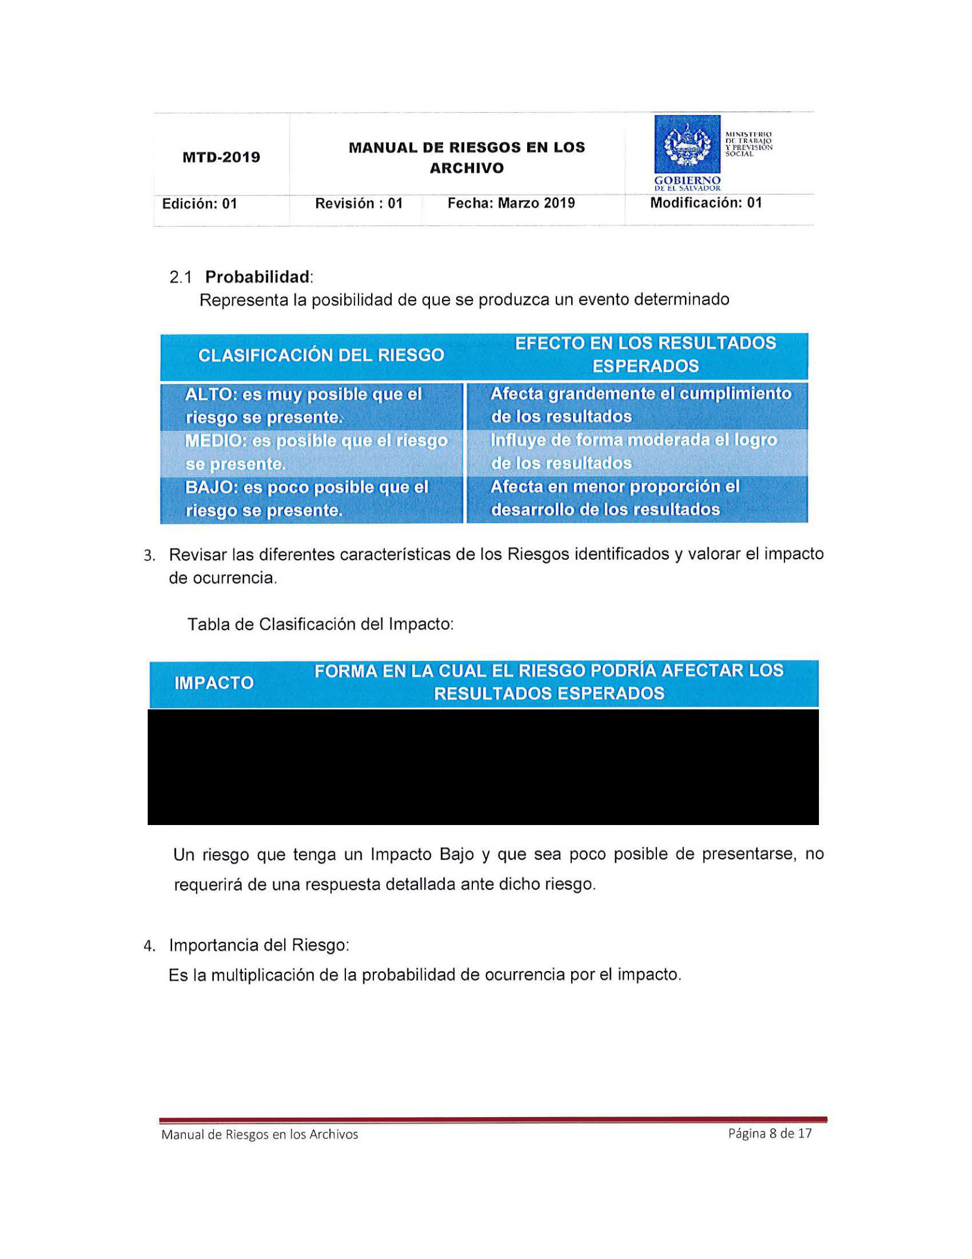

Probabilidad por impacto

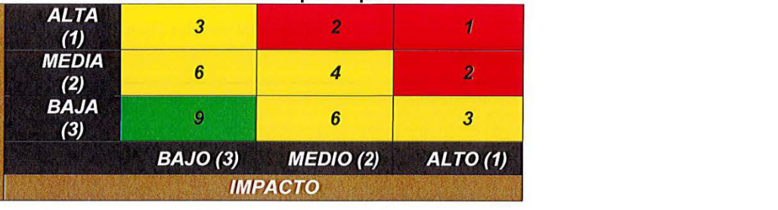

Evaluación de los Riesgos:

Proceso dirigido a estimar el nivel de los riesgos y obtener la información necesaria que nos permita tener un enfoque preciso de la situación actual para dar el paso a la Gestión.

Aspectos a considerar para la evaluación de los riesgos:

- Establecer los riesgos asociados a cada Resultado

- Incluir las medidas de control existentes

- Clasificar las medidas de control existentes en:

EFECTIVAS: Si logramos los resultados esperados.

DOCUMENTADAS: si existen Información que respalde las medidas de control.

Nivel del Riesgo.

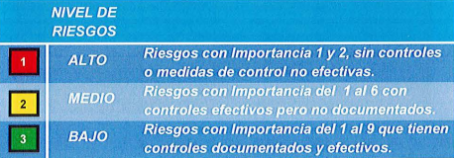

Gestión de Riesgos:

Una vez identificado el nivel del Riesgo se procederá a la toma de acciones ante los Niveles Alto y Medio, tomando en cuenta la mejor acción para gestionarlos. Para ello, se recomienda considerar lo siguiente:

Evaluar la relación entre costo-beneficio de llevar a cabo una actividad.

Tener en cuenta la idoneidad de los participantes para cada actividad.

Cumplimiento del interés público y el resguardo de la hacienda pública.

Viabilidad jurídica, técnica y operacional de cada acción. Con la finalidad de garantizar razonablemente el cumplimiento de la gestión de los riesgos institucionales, se establecerán medidas que se implementarán para asegurarse que se estén llevando a cabo las acciones adecuadas, determinando con ello, si el riesgo se acepta, evita, reduce o se comparte, de acuerdo a las definiciones siguientes:

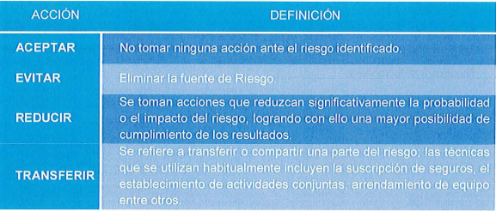

Para tal efecto, se elaborará el Plan Anual de Evaluación y Gestión de Riesgos Institucionales, el cual comprenderá los Objetivos Estratégicos y los resultados de cada área, la descripción y el nivel del riesgo, la probabilidad e impacto, las acciones para gestionar el riesgo, indicadores y un cronograma de cumplimiento.

Cada semestre, se realizará el proceso de verificación y seguimiento, tomando como base el cumplimiento de las acciones programadas para gestionar el Riesgo.

Con el propósito de determinar los factores de Riesgo relevantes, internos y externos, en el último trimestre del año realizarán un análisis situacional, a fin de determinar los factores de Riesgo relevantes, internos y externos, en conjunto con todo el personal del área de la AMCD.

En caso de ser necesarias o por requerimiento, se realizarán modificaciones oportunas al Plan de gestión de Riesgos Institucionales.


